**Практикум №1 (часть 3)**

**Тема:** *Выполнение заданий на формирование умений работать с тематическим материалом различного содержания, представленным в текстовой, иллюстративной и графической формах/анализ содержания тематического материала, сопоставление условия и содержания, формулировка выводов и утверждений*

1. Какой процесс изображён на рисунке?

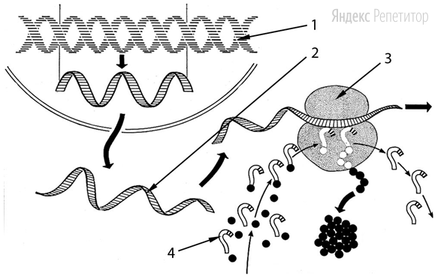

Укажите, какие структуры обозначены цифрами 1, 2, 3 и 4. У организмов какого домена (прокариоты или эукариоты) данный процесс происходит именно представленным на рисунке образом? Аргументируйте свой ответ.

1. Какой критерий свидетельствует о принадлежности этих жуков к разным видам? Какой тип окраски выработался у этих жуков в процессе приспособленности к среде? С какой физиологической особенностью этих жуков связано развитие такой окраски?

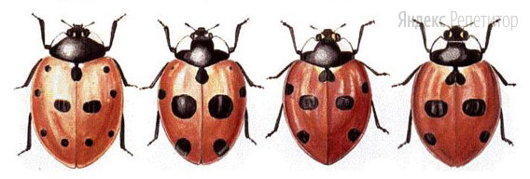

Дайте обоснованный ответ.

1. Рассмотрите схему действия естественного отбора в поколениях F1, F2, F3. Назовите форму естественного отбора, укажите, в каких условиях он действует, какие особи имеют преимущества и каков его результат. Приведите не менее двух примеров действия такого отбора в природе.

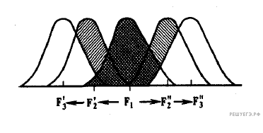

1. Какое из данных утверждений анализа графика ошибочно характеризует полученные закономерности:

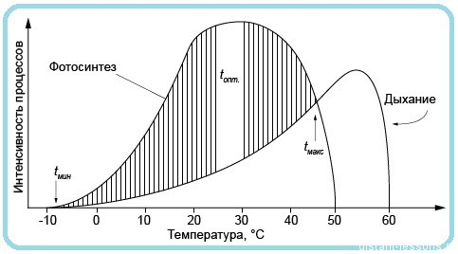

1) температура  влияет на и на процесс фотосинтеза,  и на дыхание;

2) при температуре от +5∘C до +50∘C идет фотосинтез, при  более высокой —  дыхание;

3) при температуре меньше −10∘C все процессы — и фотосинтез, и дыхание прекращаются;

4) при температуре выше 60∘C все процессы — и фотосинтез, и дыхание прекращаются;

1. Ниже приведена таблица, отражающая содержание витаминов в некоторых плодовых соках (по данным Популярной медицинской энциклопедии). В нижней строке показана средняя суточная потребность в этих веществах (в мг). Пользуясь таблицей и знаниями из области биологии, выберите правильные утверждения.

|  |  |  |  |
| --- | --- | --- | --- |
| **Соки** | **Витамины, в мг на 100 мл сока** | | |
| **Витамин А** | **Витамин В1** | **Витамин С** |
| Абрикосовый  Апельсиновый  Вишнёвый  Гранатовый  Грушевый  Клюквенный  Лимонный  Мандариновый  Морковный  Томатный  Черносмородиновый | 2,0  0,25  0,37–0,55  —  0,08  —  0,12–0,2  0,3–0,6  2–9  2–3  0,75–2 | 0,03  0,05  0,05  —  0,05  —  0,05  0,07  0,6  0,12  0,08 | 7,0  30–50  15  5  5  10  20–60  20–40  5–10,5  40–50  150–300 |
| **Суточная потребность** | 6,0 | 1,2–2,6 | 60–110 |

1) Достаточно выпить в день полтора стакана (300 мл) морковного сока , чтобы удовлетворить суточную потребность в витаминах А и В1 одновременно.

2) При повышении температуры и заболевании дёсен наиболее полезен черносмородиновый сок.

3) В день необходимо употреблять не менее 3−4 литров соков.

4) В абрикосовом соке больше всего витамина В1.

5) Витамин В1можно получить из любого сока.